**ELEMENTS DE CORRIGE**

**1.1-** Manque d’air

Manque de carburant

**1.2-** 1750 – 4500 tr/min

La masse d’air admise est constante sur cette plage de régime.

P = C.ω

$C=\frac{P}{ω}=\frac{147000}{\frac{2π.6000}{60}}=234 N.m$

**1.3- Schéma de principe de l’alimentation en air**

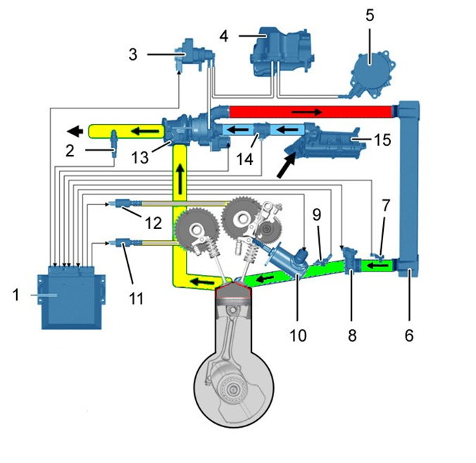

• en bleu : l’air frais, • en vert : l’air comprimé et refroidi,

• en rouge : l’air comprimé, • en jaune : les gaz d’échappement.

**1.5- Schéma de principe de l’alimentation en essence**

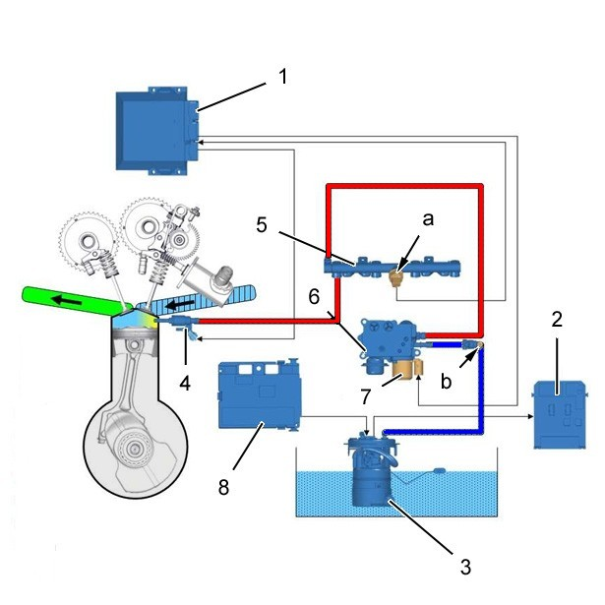

• en bleu : le circuit basse pression carburant,

• en rouge : le circuit haute pression carburant.

**1.4 et 1.6-**

|  |  |  |  |
| --- | --- | --- | --- |
| **Circuit d’alimentation en air** | | **Circuit d’alimentation en essence** | |
| **Nom de l’actionneur** | **Référence** | **Nom de l’actionneur** | **Référence** |
| Moteur de levée de soupape variable | 1123 | Pompe jauge carburant | 1211 |
| Electrovanne de régulation de pression du turbocompresseur | 1233 | Electrovanne de régulation haute pression essence | 1279 |
| Papillon motorisé | 1262 | Injecteurs essence | 1331 à 34 |
| Electrovanne de distribution variable admission | 1398 |  |  |

**1.7-** Il s’agit d’une injection directe d’essence (les injecteurs débouchent directement dans la chambre de combustion : cf. schéma page C2/9).

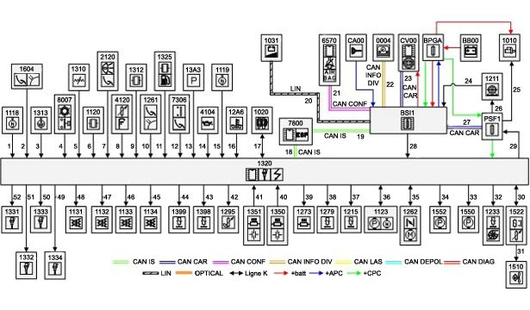

**1.8-**

**Capteurs Actionneurs**

**1320**

M1

53 V MR

G3

E3

J3

48 V MR

29

8

39

E2

Capteur haute pression de carburant

1325

48 V MR

26

11

36

10

Capteur de position du papillon motorisé

Capteur de position arbre à cames d’admission

53 V MR

1398

Electrovanne de distribution variable admission

1123

Moteur de levée de soupape variable

1

2

3

53V MR

C4

C1

C2

D1

D3

D2

D4

Capteur de position de soupape d’admission

1123

13A8

Ou

1399

Electrovanne de distribution variable Echappement

L1

29

1233

Electrovanne de régulation de pression de suralimentation

F1

48VMR

5

53VMR

48VMR

53VMR

48VMR

53VMR

1262

1118

**48VMR**

**Autres actionneurs**

**Autres capteurs**

**1.9-**

**Entourez une bonne réponse dans chacune des 12 cases.**

|  |  |  |  |  |
| --- | --- | --- | --- | --- |
|  | **Phase de fonctionnement en atmosphérique** | | | **Phase de fonctionnement en turbocompresseur** |
| **Actionneurs** | Repos | Au ralenti  N = 800 tr/min (Moteur chaud) | N =1500 tr/min | N > 1700 tr/min |
| Ouverture du PDG  (Boitier papillon motorisé) | Position 1  Position 2  Position 3 | Position 1  Position 2  Position 3 | Position 1  Position 2  Position 3 | Position 1  Position 2  Position 3 |
| Levée de la soupape d’admission (Moteur de levée) | L = 1,7 mm  L = 0,4 mm  L variable de 0,4 à 9 mm  L = 9 mm | L = 1,7 mm  L = 0,4 mm  L variable de 0,4 à 9 mm  L = 9 mm | L = 1,7 mm  L = 0,4 mm  L variable de 0,4 à 9 mm  L = 9 mm | L = 1,7 mm  L = 0,4 mm  L variable de 0,4 à 9 mm  L = 9 mm |
| Déphasage d’arbre à cames d’admission  (Electrovanne de commande de déphasage) | RFA maxi  et  AOA Mini  RFA Mini  et  AOA Maxi  RFA Variable  et  AOA Variable | RFA maxi  et  AOA Mini  RFA Mini  et  AOA Maxi  RFA Variable  et  AOA Variable | RFA maxi  et  AOA Mini  RFA Mini  et  AOA Maxi  RFA Variable  et  AOA Variable | RFA maxi  et  AOA Mini  RFA Mini  et  AOA Maxi  RFA Variable  et  AOA Variable |

**2.1 et 2.2-**

**Accumulateur**

**Pompe HP**

**Pompe BP**

**Electrovanne**

**Injecteur 4\***

**Injecteur 3\***

**Injecteur 2\***

**Injecteur 1\***

**M**

**2.3-** RCO ≈ 70 %

**2.4-** Phase de régulation de débit (admission / refoulement)

**2.5-** Sur le graphique on peut lire : 1,3 V → 50 bars.

Cette mesure est conforme à la pression de ralenti (DT page A2/19).

**2.6-** La pompe haute pression fonctionne correctement.

**3.1- $r=\frac{N_{papillon}}{N_{moteur}}=\frac{9x10}{55x60}=\frac{90}{3300}=\frac{3}{110}≈0,0273$** .

**3.2- $η_{global}=\frac{P_{papillon}}{P_{moteur}}=\frac{C_{ressort}.ω_{papillon}}{C_{moteur}.ω_{moteur}}=\frac{3.C_{ressort}}{110.C_{moteur}}$**

→ $C_{moteur}=\frac{3.C_{ressort}}{110.η_{global}}=\frac{3x0,5}{110x0,9x0,9}$ = 0,017 N.m = 17 mN.m.

**3.3-** Sur le graphique on relève Imoteur ≈ 1,2 A :



*Lexique :*

Torque → couple

(m N.m)

Eff.→ rendement

(%)

Power→ puissance (W)

Current→ intensité

(A)

Speed→ fréquence de rotation

(tr/min)

**3.4-** Le papillon des gaz fonctionne correctement.

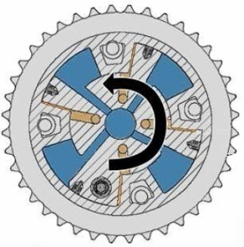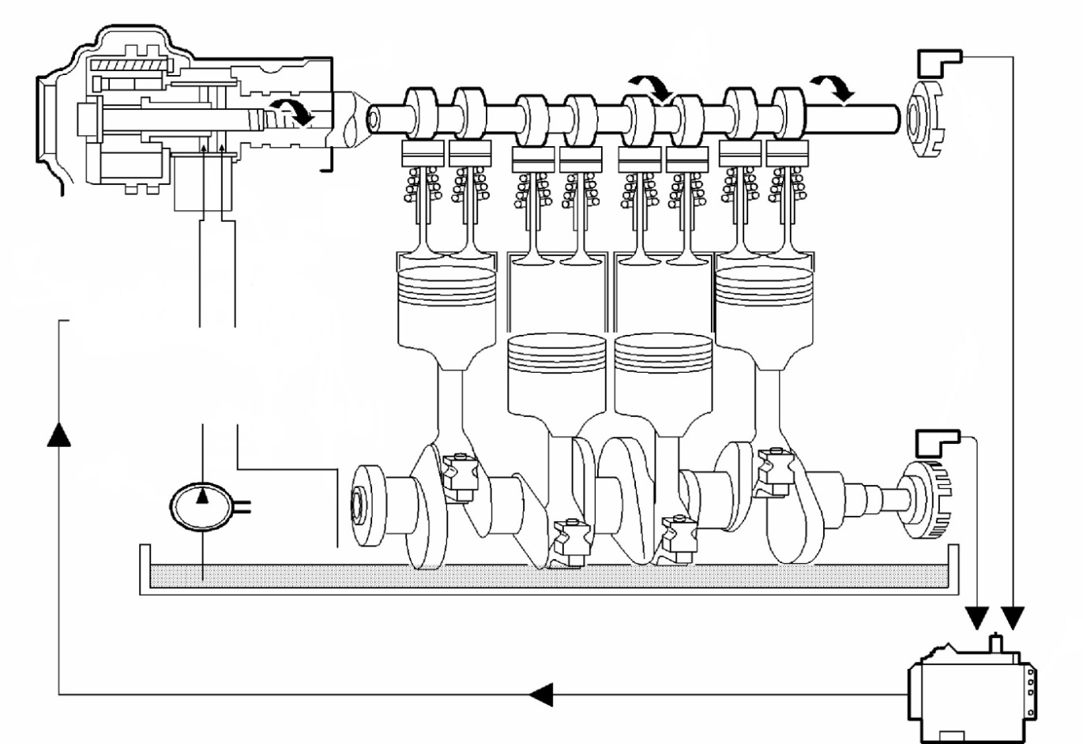**4.1-**

A

B

P

T

Avant

Démarrage

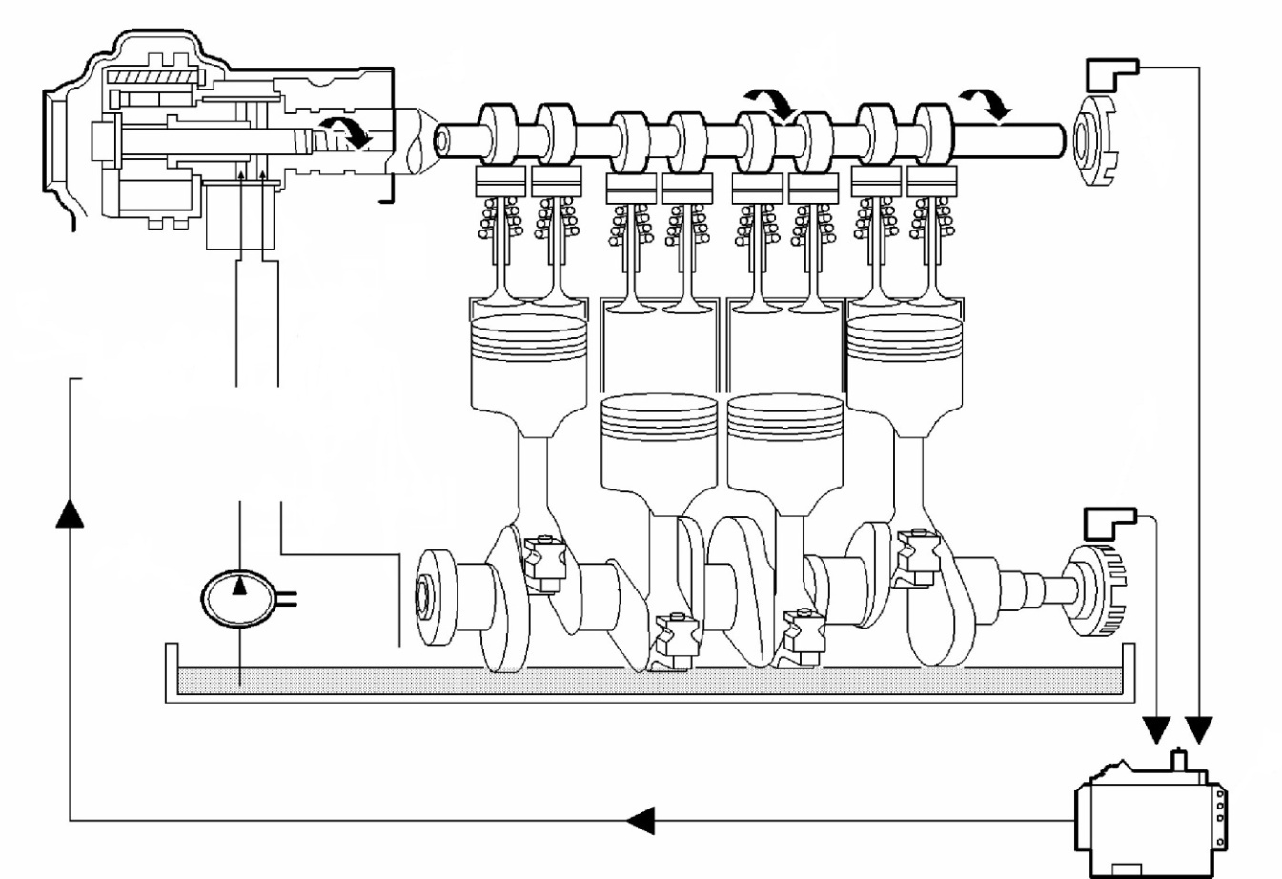

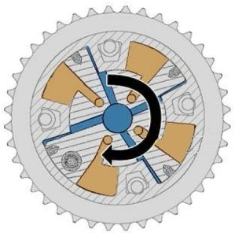

A

B

P

T

Ralenti

**4.2-** L’angle de consigne est identique à celui mesuré : le déphaseur semble fonctionner correctement.

**4.3-** cv = cp/ **γ =** 1000/1,4 = 714 J.kg-1.K-1.

**4.4-** Vunit = V/4 = 399,5 cm3.

**4.5-** V2 = Vunit / (ε-1) = 42,1 cm3 et V1 = ε .V2 = 442 cm3.

**4.6-** nc = 6000 / 120 = 50 cycles/s.

mair admise = qm / (3600.50.4) = 7,64.10-4 kg (par cycle et par cylindre).

$m_{ess}=\frac{m_{air admise}}{14,8}=5,16.{10}^{-5}kg$.

**4.7- $m_{totale gaz}=m_{air admise}×\frac{V_{1}}{V_{unit}}=8,44.{10}^{-4} kg$** .

**4.8- $m_{mel}=m_{ess}+m_{totale gaz}=8,95.{10}^{-4}kg$** .

**4.9- $p_{1}=\frac{m_{mel}.r.T_{1}}{V_{1}}=1,89.{10}^{5}Pa$** .

**4.10- $p_{2}=p_{1}.ε^{γ}=50,8 {10}^{5} Pa$ $T_{2}=\frac{p_{2}.V_{2}}{m_{mel}.r}=833 K$ $W_{12}=m_{mel}.c_{v}.\left(T_{2}-T_{1}\right)=325 J$**  .

**4.11- $Q_{23}=m_{ess}.Pci=2425 J$ $T_{3}=T_{2}+ \frac{Q_{23}}{m_{mel}.c_{v}}=4628 K$**  .

$p_{3}=\frac{m_{mel}.r.T_{3}}{V_{3}}=282.{10}^{5}Pa$.

**4.12- $p_{4}=p_{3}.{\left(\frac{1}{ε}\right)}^{γ}=10,5 {10}^{5} Pa$ $T_{4}=\frac{p_{4}.V_{4}}{m_{mel}.r}=1807 K$**  .

$W_{34}=m_{mel}.c_{v}.\left(T_{4}-T_{3}\right)=-1803 J$.

**4.13- $W_{cycle}=W_{12}+W_{34}= -1478 J$** .

**4.14- $P_{thermo}=\left|W_{cycle}\right|.n_{c}.n=296 kW$** .

**4.15- $P_{eff}=P_{thermo}.η_{forme}.η_{méca}=147 kW$**

Cette puissance est conforme aux données constructeur.

**4.16- ${P'}_{thermo}=\left|{W'}_{cycle}\right|.n_{c}.n=148 kW$** .

${P'}_{eff^{'}}={P'}_{thermo}.η_{forme}.η_{méca}=73,3 kW$ $P_{eff^{'}}<P_{eff}$

Donc un défaut d’alimentation en air peut provoquer une baisse significative de la puissance.

**5.1- $\left\|\vec{M_{O,6→7}}\right\|=k_{7}.\left(θ-θ_{R}\right)=0,14.\left(105-35\right)=9,8 N.m$**

$\left\|\vec{C_{6→7}}\right\|=\frac{\left\|\vec{M_{O,6→7}}\right\|}{d}=131 N$ soit $\vec{C_{6→7}}=-131.\vec{x}$

**5.2-** On isole (6). Le bilan des A-M-E est donné.

Déplacement des A-M au point D :

$$\vec{M_{D,3→6}}=\vec{M_{E,3→6}}+\vec{DE}∧\vec{E_{3→6}}=\vec{0}+\left|\begin{matrix}-31 \\ 17,7 \\ 0\end{matrix}∧\right.\left|\begin{matrix}0,91.\left\|\vec{E_{3→6}}\right\| \\ 0,42.\left\|\vec{E_{3→6}}\right\| \\ 0\end{matrix}=\left|\begin{matrix}0 \\ 0 \\ -29,13.\left\|\vec{E_{3→6}}\right\|\end{matrix}\right.\right.$$

$$\left\{{\text{T}}_{3→6}\right\}={}_{D}^{}{{\left\{\begin{matrix}0,91.\left\|\vec{E_{3→6}}\right\| \\ 0,42.\left\|\vec{E_{3→6}}\right\| \\ 0\end{matrix}\left|\begin{matrix}0 \\ 0 \\ 29,13.\left\|\vec{E_{3→6}}\right\|\end{matrix}\right.\right\}}_{/R}}$$

$$\vec{M_{D,0→6}}=\vec{M_{A,0→6}}+\vec{DA}∧\vec{A_{0→6}}=\vec{0}+\left|\begin{matrix}-22,7 \\ 33 \\ 0\end{matrix}∧\right.\left|\begin{matrix}0 \\ -\left\|\vec{A_{0→6}}\right\| \\ 0\end{matrix}=\left|\begin{matrix}0 \\ 0 \\ 22,7.\left\|\vec{A_{0→6}}\right\|\end{matrix}\right.\right.$$

$$\left\{{\text{T}}_{0→6}\right\}={}_{D}^{}{{\left\{\begin{matrix}0 \\ -\left\|\vec{A_{0→6}}\right\| \\ 0\end{matrix}\left|\begin{matrix}0 \\ 0 \\ 22,7.\left\|\vec{A_{0→6}}\right\|\end{matrix}\right.\right\}}_{/R}}$$

$$\vec{M_{D,7→6}}=\vec{M_{C,7→6}}+\vec{DC}∧\vec{C_{7→6}}=\vec{0}+\left|\begin{matrix}-21,7 \\ -19,3 \\ 0\end{matrix}∧\right.\left|\begin{matrix}131 \\ 0 \\ 0\end{matrix}=\left|\begin{matrix}0 \\ 0 \\ 2528 N.mm\end{matrix}\right.\right.$$

$$\left\{{\text{T}}_{7→6}\right\}={}_{D}^{}{{\left\{\begin{matrix}131 \\ 0 \\ 0\end{matrix}\left|\begin{matrix}0 \\ 0 \\ 2528\end{matrix}\right.\right\}}_{/R}}$$

Résolution : $0,91.\left\|\vec{E_{3→6}}\right\|+0+131-0,98.\left\|\vec{D_{4→6}}\right\|=0$

$0,42.\left\|\vec{E_{3→6}}\right\|-\left\|\vec{A_{0→6}}\right\|+0+0,19.\left\|\vec{D_{4→6}}\right\|=0$

$-29,13.\left\|\vec{E_{3→6}}\right\|$ + $22,7.\left\|\vec{A_{0→6}}\right\|+2528+0=0$

Finalement : $\left\|\vec{E_{3→6}}\right\|=200 N$ soit $\vec{E_{3→6}}=182.\vec{x}+84.\vec{y}$ (*N*)

**5.3- $\vec{M_{O_{1},6→3}}=\vec{O_{1}E}∧\vec{E_{6→3}}=\left|\begin{matrix}9 \\ 6 \\ 0\end{matrix}∧\right.\left|\begin{matrix}182 \\ 84 \\ 0\end{matrix}=\left|\begin{matrix}0 \\ 0 \\ -336 N.mm\end{matrix}\right.\right.$**

**5.4- $η=\frac{P_{3}}{P_{moteur}}=\frac{\left\|\vec{M_{O_{1},0→3}^{Total}}\right\|.ω_{3}}{C_{moteur}.ω_{moteur}}=\frac{1.\left\|\vec{M_{O_{1},0→3}^{Total}}\right\|}{52.C_{moteur}}$**

→ $C_{moteur}=\frac{\left\|\vec{M_{O_{1},0→3}^{Total}}\right\|}{52.η}=\frac{3}{52x0,4}=0,144 N.m=144 mN.m.$

**5.5- $C_{moteur}<C_{nominal}$** (0,3 N.m) : Le moteur peut commander le système s’il est correctement alimenté.

**5.6- Analyse des paramètres de levée de soupape :**

La consigne de 9 mm (levée maxi) est différente de la levée réelle mesurée (0,4 mm). Le système présente donc un dysfonctionnement.

Cela explique l’impossibilité du redémarrage car la levée réelle de 0,4 mm ne permet pas un démarrage normal. Elle doit être de 1,7 mm. (DT : « Lorsque le moteur tourne au ralenti, si l’alimentation du moteur est coupée, la valeur de levée des soupapes sera bloquée à 0,4 mm. Dans ces conditions, le moteur va caler et le redémarrage sera impossible ou le moteur va démarrer puis caler (la consigne de levée pour pouvoir démarrer est de 1,7 mm »).

|  |  |
| --- | --- |
| Causes possibles | Tests /contrôles envisagés |
| Le moteur de levée | Test actionneur. Mesure des caractéristiques du moteur (résistance des phases et isolement) |
| Le capteur qui mesure la position du moteur | Tension de sortie du capteur  Mesure des paramètres (Station diagnostic) |
| Le faisceau du moteur de levée | Multimètre (continuité électrique et isolement) |
| Le calculateur gestion moteur | Pas de test si le reste est en bon état et si l’on communique bien avec lui |

**5.7- Analyse des signaux du capteur de position de soupape d’admission**

|  |  |  |
| --- | --- | --- |
|  | **Cible principale** | **Cible secondaire** |
| Numéro des pistes | N°3 N°4 et N°5 | N°1 et N°2 |
| Angle correspondant à une période | 360/5 = 72 ° | 360/15= 24° |

0 V

5 V

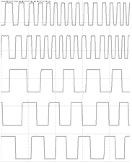

**T4**

Piste n°5

Piste n°4

Piste n°3

Piste n°2

Piste n°1

**T14**

**t**

**t**

**t**

**t**

**t**

**U**

Cible haute résolution

Cible basse résolution

1 tour

**Relevés à l’oscilloscope :**

Indiquer votre conclusion sur le fonctionnement du capteur de position :

L’allure des signaux paraît correcte, donc le capteur semble fonctionner normalement.

**5.8- Tableau des mesures réalisées à l’aide d’un multimètre.**

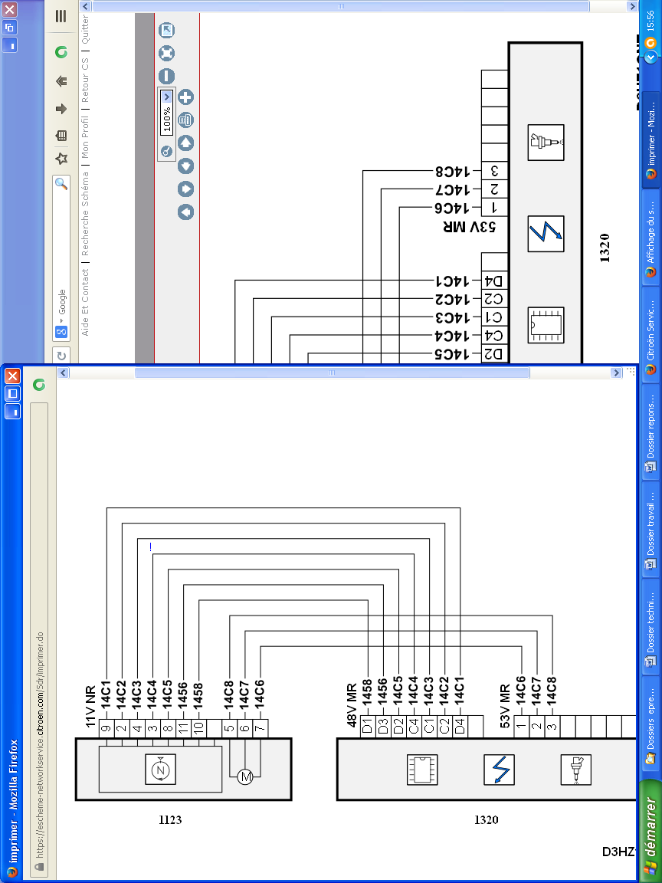

**1123**

**1320**

|  |  |  |  |
| --- | --- | --- | --- |
| **Nature du contrôle** | **Conditions de réalisation du test** | **Valeur lue** | **Analyse des mesures** |
| Tension entre D1 et D3 du connecteur 48 VMR de 1320 | Contacteur à clé en position +APC mis capteur 1123 débranché, | 5 V | Alimentation sortie calculateur correcte |
| Tension entre 11 et 10 du connecteur 11VNR de 1123 | Contacteur à clé en position +APC mis capteur 1123 branché moteur en fonctionnement | 5 V | Le capteur est bien alimenté |
| Résistances des phases du moteur entre 5et6 ; 6et7 puis 5et 7 de 1123 | Contacteur à clé en position repos moteur de levée débranchés | 0,65 Ω | Les résistances des trois bobinages qui composent le stator sont correctes |
| Tension entre 5 et 10 du connecteur 11VNR de 1123 | Contacteur à clé en position +APC mis moteur tournant | 0 V | Le calculateur ne pilote pas le moteur ou le faisceau est coupé |
| Tension entre 6 et 10 du connecteur 11VNR de 1123 | Contacteur à clé en position +APC mis moteur tournant | 0 V | Le calculateur ne pilote pas le moteur ou le faisceau est coupé |
| Tension entre 7 et 10 du connecteur 11VNR de 1123 | Contacteur à clé en position +APC mis moteur tournant | 0 V | Le calculateur ne pilote pas le moteur ou le faisceau est coupé |
| Isolement par rapport à la masse et au +AVC des trois fils 5, 6 et 7 du connecteur 11VNR | Contacteur à clé en position repos calculateur et capteur débranchés | + ∞ Ω | Isolement correct |
| Continuité du faisceau entre 5 du connecteur 11VNR et 3 du connecteur 53 VMR | Contacteur à clé en position repos calculateur et capteur débranchés | 0 Ω | Le faisceau n’est pas coupé |
| Continuité du faisceau entre 6 du connecteur 11VNR et 2 du connecteur 53 VMR | Contacteur à clé en position repos calculateur et capteur débranchés | + ∞ Ω | Le faisceau est coupé |
| Continuité du faisceau entre 7du connecteur 11VNR et 1 du connecteur 53 VMR | Contacteur à clé en position repos calculateur et capteur débranchés | 0 Ω | Le faisceau n’est pas coupé |

**5.9-Listes des codes défauts :**

|  |  |
| --- | --- |
| [P061F](https://networkservice.citroen.com/docapvpr/resources/4.13.6.2/html/preLoadRef.html?id=D6AX05PYP0&marque=AC&parent=D6AY019VP0%20-%204%20-%2017/10/2013&secom=false&typeDoc=2) | Commande boîtier papillon motorisé : Cohérence |
| P1031 | Commande du système de levée de soupapes variable : Circuit ouvert sur l’une des lignes d’alimentation du moteur |
| [P1023](https://networkservice.citroen.com/docapvpr/resources/4.13.6.2/html/preLoadRef.html?id=D6AX05QWP0&marque=AC&parent=D6AY019VP0%20-%204%20-%2017/10/2013&secom=false&typeDoc=2) | Système de levée de soupapes variable : Apprentissages des butées non plausibles |
| [P0004](https://networkservice.citroen.com/docapvpr/resources/4.13.6.2/html/preLoadRef.html?id=D6AX05QWP0&marque=AC&parent=D6AY019VP0%20-%204%20-%2017/10/2013&secom=false&typeDoc=2) | Commande de régulateur de débit de carburant |
| [P0246](https://networkservice.citroen.com/docapvpr/resources/4.13.6.2/html/preLoadRef.html?id=D6AX05QWP0&marque=AC&parent=D6AY019VP0%20-%204%20-%2017/10/2013&secom=false&typeDoc=2) | Commande électrovanne de régulation de pression de suralimentation |
| [P0612](https://networkservice.citroen.com/docapvpr/resources/4.13.6.2/html/preLoadRef.html?id=D6AX05QWP0&marque=AC&parent=D6AY019VP0%20-%204%20-%2017/10/2013&secom=false&typeDoc=2) | Calculateur défaut interne : défaut interne |
| [P1030](https://networkservice.citroen.com/docapvpr/resources/4.13.6.2/html/preLoadRef.html?id=D6AX05RPP0&marque=AC&parent=D6AY019VP0%20-%204%20-%2017/10/2013&secom=false&typeDoc=2) | Système de levée de soupapes variable : Blocage du système |
| [P12A1](https://networkservice.citroen.com/docapvpr/resources/4.13.6.2/html/preLoadRef.html?id=D6AX05QWP0&marque=AC&parent=D6AY019VP0%20-%204%20-%2017/10/2013&secom=false&typeDoc=2) | Injecteur 1 : Injecteur bloqué ouvert |
| [P2088](https://networkservice.citroen.com/docapvpr/resources/4.13.6.2/html/preLoadRef.html?id=D6AX05G9P0&marque=AC&parent=D6AY019VP0%20-%204%20-%2017/10/2013&secom=false&typeDoc=2) | Commande de l’électrovanne de déphaseur arbre à cames admission : Court-circuit à la masse |

**5.10- Remise en conformité proposée**

Réparation du faisceau

L’Apprentissage / Initialisation se fera automatiquement :

À la coupure du contact, le moteur de levée de soupapes effectue un réapprentissage des butées de fin de course, puis se positionne en levée de soupapes proche de 1,7 mm (valeur de levée pour le démarrage).